ワークショップ契約CEN CWA NNNN

付表1 E-請求書遵守ガイドラインマトリックス2009年10月19日

バージョン1.0

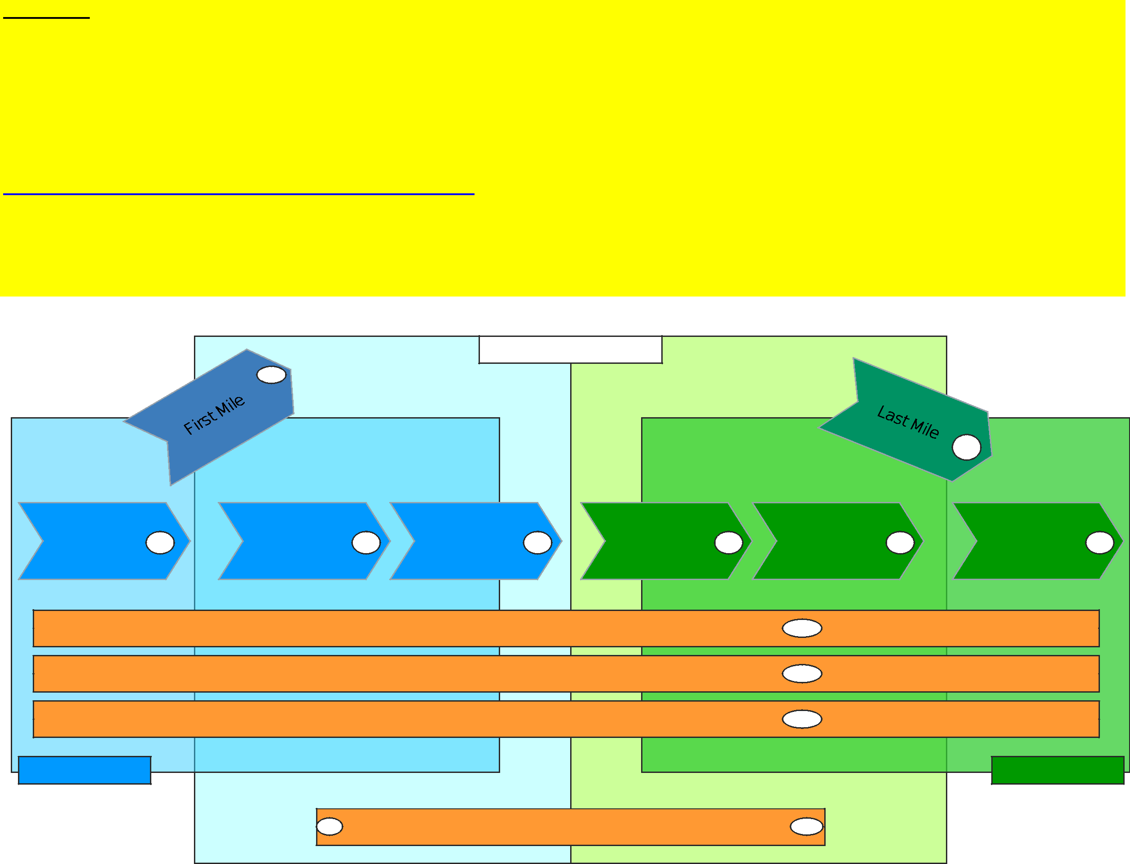

サービスプロバイダ

2と

7と

請求書の作成

1と

8と

マスターデータ

Bと

Cと

Dと

仕入先

バイヤー

請求書データの準備

オンボーディングおよびオフボーディングの取引先E

送信または作成

3と 利用可能な 4と

完全性と完全性の管理

アーカイブと監査機能

受領及び技術的検証

フォーマル

5と 検証6

材料検証

処理中

はじめに

このeInvoicing Compliance Guidelines Matrix (ガイドライン)は、このCENワークショップ契約に不可欠な部分として提供されています。その内容は網羅的であるとは考えられないし、元の資料のいくつかはオランダ関税庁(ベラスチンジエンスト)からのものであるが、その内容と勧告がほとんどの加盟国にとって有効であり、いかなる加盟国の要件にも特有でないことを確実にするために、十分な注意が払われている。

E-Invoicing Compliance Guidelines Matrix (E-Invoicingコンプライアンス・ガイドラインのマトリックス) に付随して、ガイドとなる背景情報が記載されているCommentary to the Compliance Matrix (コンプライアンス・マトリックスへの解説) を読むことを強くお勧めします。

[http://www.e-invoice-gateway.net/knowledgebase/eInvoiceBestPractice/と](http://www.e-invoice-gateway.net/knowledgebase/eInvoiceBestPractice/)

プロセスモデル図

拡張されたプロセス・モデルは、左のサプライヤーから右のバイヤーへの情報フローにおける様々なステップを表します。